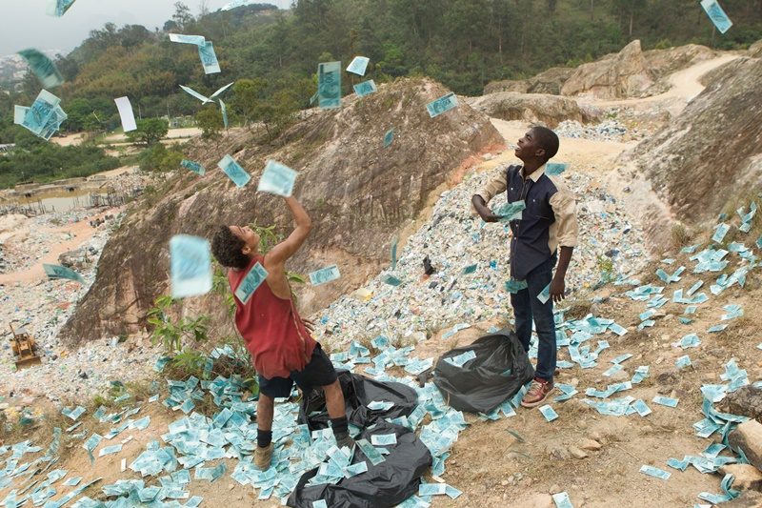
Odpad
(Trash)
Premiéra: 1. 1. 2015

UIP/Universal, USA, 2014
Režie: Stephen Daldry
Scénář: Richard Curtis, Andy Mulligan (předloha)
Kamera: Adriano Goldman
Hudba: Antonio Pinto
Hrají: Martin Sheen, Rooney Mara, Wagner Moura, Selton Mello, Rickson Tevez

Nikdy nevíš, co můžeš najít
Hrdiny filmu Odpad jsou tři kluci, jejichž domovem je centrální skládka v brazilském Riu. Každý den ji prohledávají v naději, že najdou něco, co jim aspoň na chvíli zlepší život. Netuší, že už ten příští nález jejich životy nenávratně změní. Režisér Stephen Daldry (Hodiny, Billy Elliott) s pomocí asi nejpopulárnějšího britského scenáristy současnosti Richarda Curtise (Láska nebeská, Lásky čas) proměnil světový knižní bestseller Andyho Mulligana v napínavou dobrodružnou pohádku pro dospělé, jíž se nikoli náhodou přezdívá „Milionáři z jihoamerické chatrče“.
Tím mimořádným nálezem, který Rafaela, Garda a Rata čeká, je peněženka, která obsahuje zdánlivě nesouvisející změť poznámek, výstřižků a jeden klíč. Když se o ni ale začne zajímat policie a nabídne jako nálezné značnou sumu, uvědomí si, že našli asi něco hodně důležitého. Rozhodnutím nevydat nález do rukou úřadům se vydají na vzrušující a dobrodružnou, ale nebezpečnou cestu, jejíž směr jim bude pomáhat určovat právě obsah peněženky. Ten totiž není standardním nepořádkem, který máme v peněžence všichni, ale důmyslným kódem, jehož rozlousknutí může jednoho vysoce postaveného člověka pořádně klepnout přes prsty. I proto policie rozjela tak usilovné pátrání. I proto jeden detektiv tak usilovně hledá Rafaela, Garda a Rata. Čím blíž jsou k rozluštění záhady, tím je nebezpečí větší. Ostatně, komu by chyběli tři kluci, kteří žijí na skládce?
„Od začátku jsem cítil, že bychom mohli stvořit thriller, který se bude napětím a akcí blížit filmům s Jasonem Bournem,“ říká scenárista Richard Curtis. „Je plný honiček, akce a napětí, přitom se ale neredukuje na klasický souboj mezi dobrem a zlem. V jeho středu jsou tři úžasní kluci. Takové postavy jste na filmovém plátně asi ještě neviděli,“ dodává scenárista.

Přístupnost: nevhodné pro děti do 12 let
Žánr: dobrodružný thriller
Verze: anglicky s českými titulky
Stopáž: 115 min
Formát: 2D DCP
Monopol do: 1. 1. 2018
Propagace: plakáty A1, plakáty A3, fotosky, tisk, rozhlas, internet
Programování: Zuzana Černá, tel: 582 365 576, GSM: 602 836 993, cerna@cinemart.cz

